  RS. CATHERINE BOOTH  MAKASSAR | MENDAFTAR PASIEN RAWAT INAP MELALUI SIM RS
 | No. Dokumen | Revisi  00 | Halaman  1
Prosedur Tetap | Tanggal  04 Januari 2016 | Ditetapkan  Direktur,  dr. Rita Gaby Samahati, AAK
Pengertian | Cara mendaftar pasien rawat inap dengan menggunakan SIM RS
Tujuan | Memberikan panduan secara benar cara melakukan proses mendaftar pasien rawat inap
Kebijakan | SK Direktur No Tentang penggunaan format SOP yang baru
Prosedur | Mendaftar Pasien Rawat Inap  - Buka aplikasi HCMSoft  - Masukan username dan password  - Buka menu Front Office – Pendaftaran  - Cari data pasien menggunakan ( no. RM, Nama, Tgl Lahir, No. Hp, Alamat, dan Ktp ) Setelah itu enter  - Data pasien akan muncul pilih Rawat Inap  - Muncul konfirmasi apakah data akan digabung atau buat baru, pilih Yes jika baru, pilih no jika gabung dan pilih cancel jika batal periksa  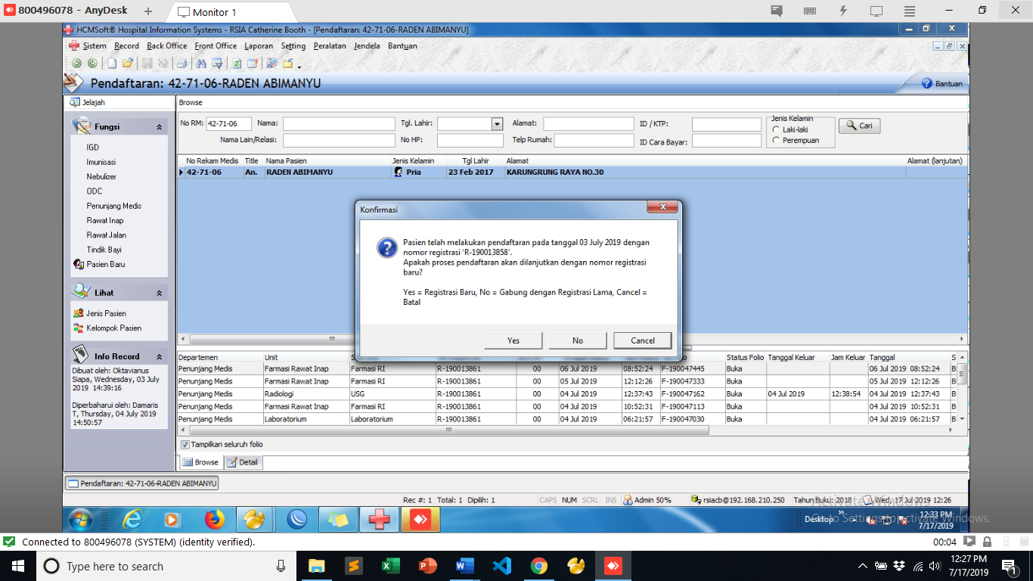  - Pilih cara bayar apakah umum, asuransi atau perusahaan.  - Pilih Kontak baru dan isikan data penanggung/orang tua lalu ok  - Pilih ganti kelas, isi kelas permintaan pasien dan kelas pelayanan lalu ok  - Pilih bangsal/kamar dan bed sesuai dengan permintaan pasien  - Pilih tenaga medis dan pilih dokter sesuai dengan permintaan pasien lalu ok.  - Print gelang tangan, label dan surat masuk ( diberikan kepada keluarga pasien untuk ditandatangani ) dan label.  - Selesai.

